Organ-Donation Spec

**遊戲介紹：**

這是一款多人即時線上RPG，玩家就是扮演遊戲中的角色，每位玩家必須要操控角色去對其他玩家進行資源掠奪，但是掠奪的資源就是其他玩家身上的器官，這項動作簡稱：摘器官

**遊戲操作方式：**

玩家可以透過鍵盤的上、下、左和右鍵去對角色進行向上、下、左和右的方向移動。按下R鍵可以對周遭的玩家進行摘器官。

**遊戲畫面示意圖：**

遊戲的主畫面有三個，**遊戲大廳**、**遊戲中**和**遊戲結束**，稍後會再依序介紹每個主畫面的詳細資訊，遊戲的主畫面是一個場景，場景則可以劃分成一個甚至多個區域，每個區域則會顯示相同功能的內容，可以參考Figure1，接下來我們定義每個畫面的內容。

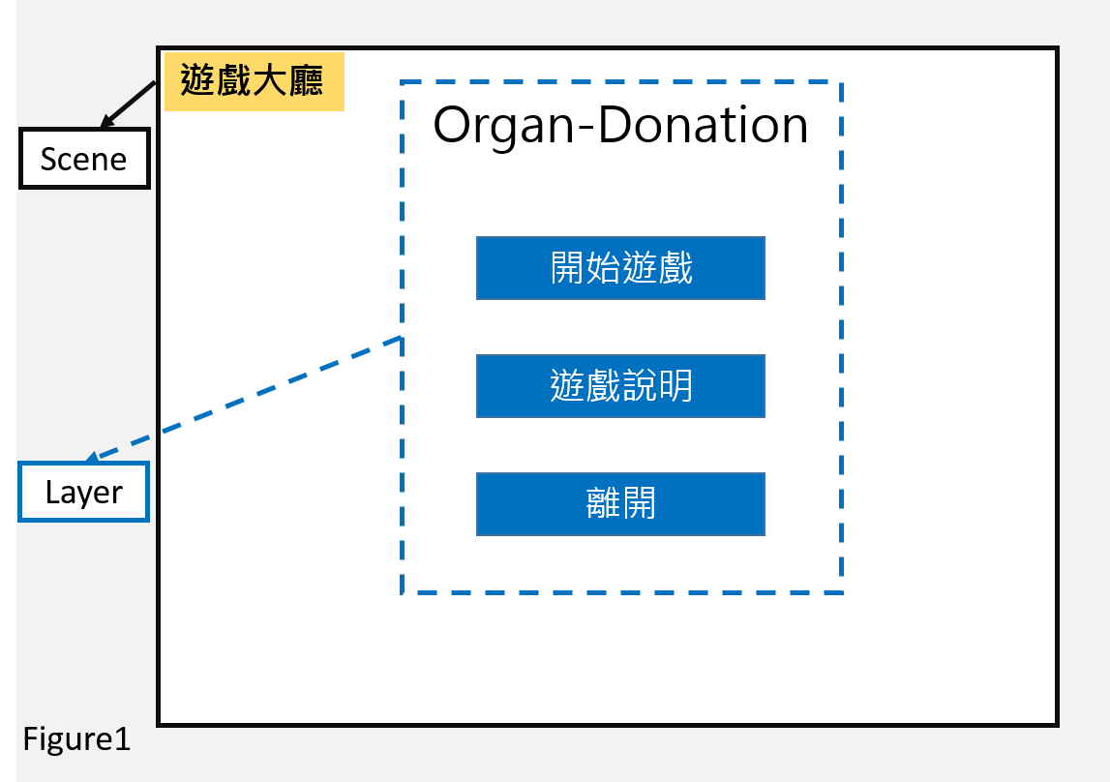

1. **遊戲大廳**：包含遊戲標題的文字和三個按鈕，按鈕分別顯示：開始遊戲、遊戲說明和離開。

* 玩家按下**開始遊戲**後，將遊戲的主畫面切換到**遊戲中**
* 玩家按下**遊戲說明**後，畫面將**顯示一個視窗**，內容則是顯示說明遊戲如何操作，當玩家按下空白任意處，即可關掉視窗
* 玩家按下離開後，關閉此遊戲視窗

1. **遊戲中：**顯示遊戲過程，包含所有玩家的角色
2. **遊戲結束：**顯示最後是由哪位玩家存活到最後，總共存活多久時間